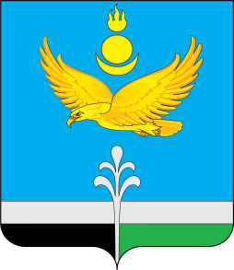
проект

Муниципальное образование «Нукутский район»

ДУМА МУНИЦИПАЛЬНОГО ОБРАЗОВАНИЯ
«НУКУТСКИЙ РАЙОН»

Седьмой созыв

РЕШЕНИЕ
18 сентября 2023 г. № п. Новонукутский

О досрочном прекращении полномочий

депутата Думы муниципального образования

«Нукутский район» по избирательному округу № 5

Занхоева В.Ф.

Рассмотрев заявление депутата Думы муниципального образования «Нукутский район» по избирательному округу № 5 Занхоева Василия Фёдоровича о добровольном прекращении полномочий депутата (отставка по собственному желанию), руководствуясь ст. 32 Устава муниципального образования «Нукутский район», Дума

РЕШИЛА:

1. Прекратить досрочно полномочия депутата Думы муниципального образования «Нукутский район» по избирательному округу № 5 Занхоева Василия Фёдоровича с «___» сентября 2023 года.
2. Опубликовать настоящее решение в районной газете «Свет Октября» и разместить на официальном сайте муниципального образования «Нукутский район».

Председатель Думы муниципального
образования «Нукутский район» К.М. Баторов

\

\

